GUÍA DE ARTES VISUALES - TERCERO AÑO BÁSICO
Nombre:______________________________________Fecha:_______________________
Objetivo: Crear trabajos de arte con un propósito expresivo personal y basados en la observación de fenómenos naturales.
Estimada familia:
Si no cuenta con los textos escolares, podrá visualizarlo y descargarlo desde el sitio: www.aprendoenlinea.mineduc.cl/

Con el fin de apoyar el aprendizaje, puede ver los siguientes videos, en la medida de sus posibilidades:
www.youtube.com

Todas las dudas enviarlas al correo de la profesora.

Para realizar esta guía debes apoyarte de los ejemplos en ella descritos.

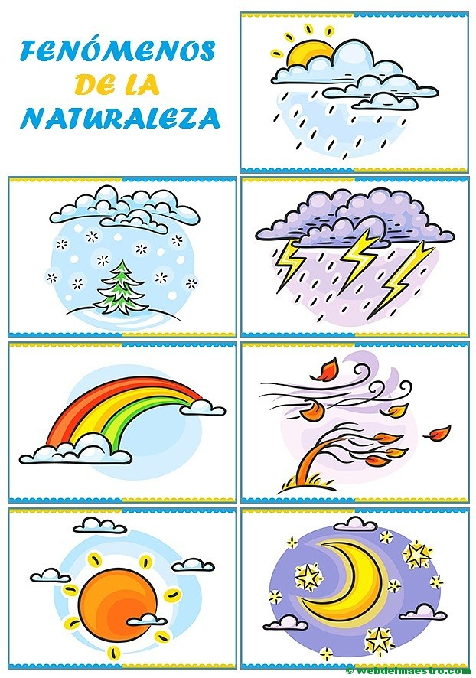
Observa las imágenes sobre fenómenos naturales como lluvia, sequía, terremotos, otoño, arcoíris, etc. Selecciona uno de los fenómenos de la naturaleza que haya quedado en tu mente por distintos motivos, y realiza un collage sobre una hoja de block, utiliza trozos de revistas en colores o bien papel lustre (la idea es que utilices lo que tengas más a mano).
Materiales:
- 1 hoja de block.
- Pegamento.
- Trozos de revistas o papel lustre
- No olvides poner tu nombre, curso y fecha en la parte de atrás de la hoja.
- (No cortar con tijera).

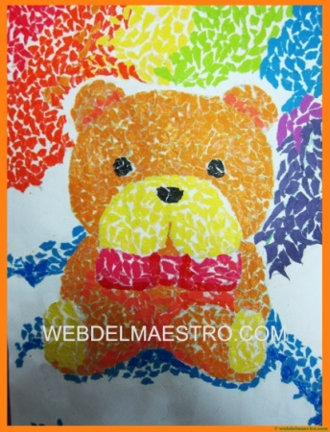
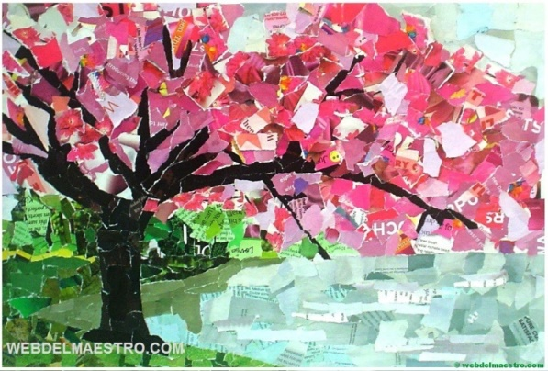
Ejemplos de collage:

Trozos de revistas. Trozos papel lustre.
Le recuerdo que el estudiante debe hacer el trabajo.

